Nama : Daffa Ramadhan Sugiono Putra
NIM : 22171065038
LOGIN
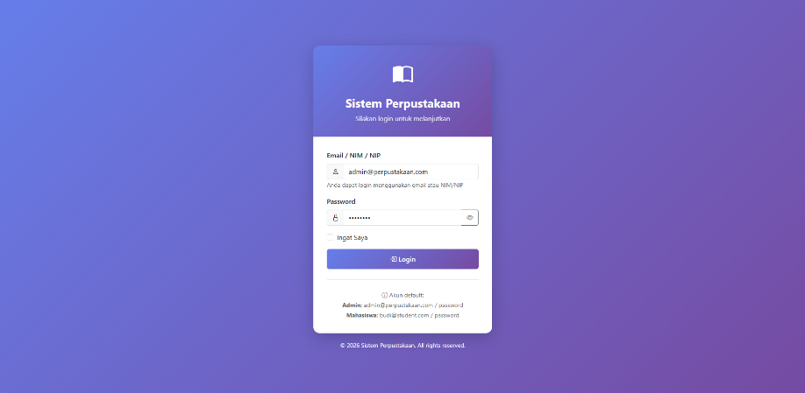
DASHBOARD ADMIN
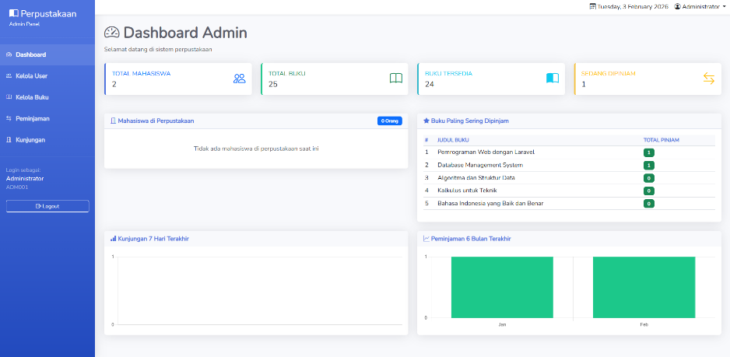
KELOLA USER / AKUN USER
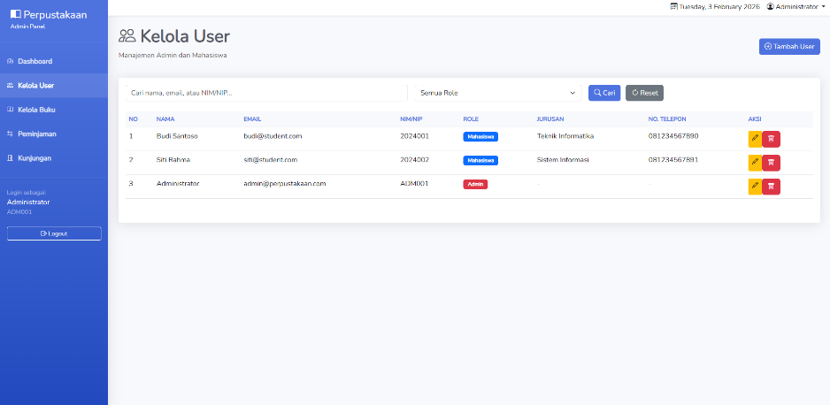
KELOLA BUKU
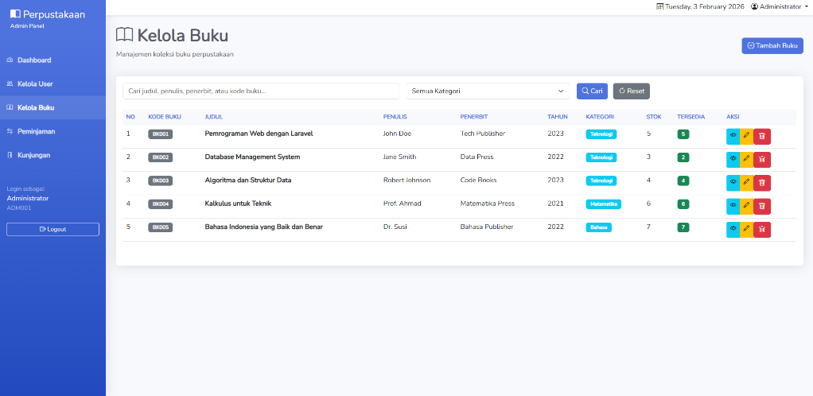
KELOLA PEMINJAMAN BUKU
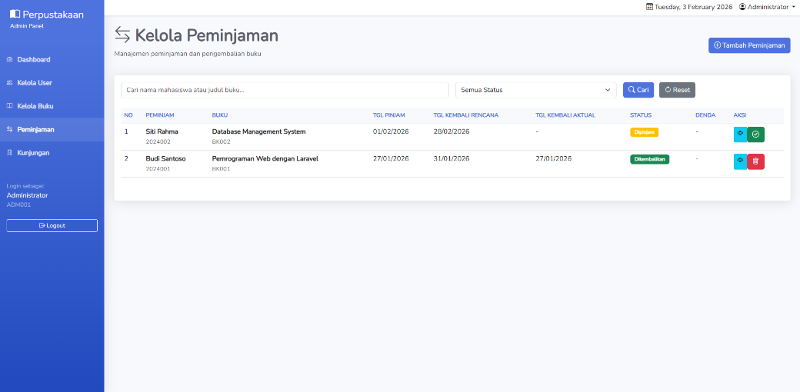
KELOLA KUNJUNGAN USER
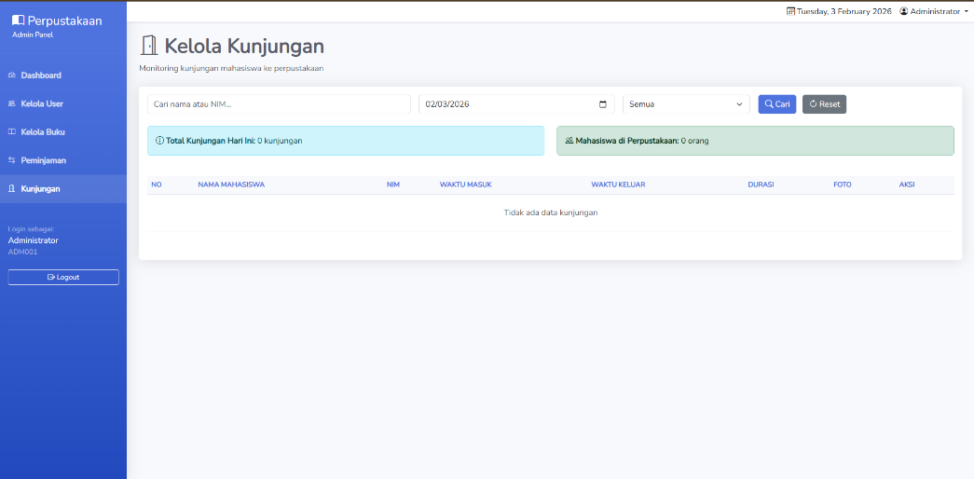
DASHBOARD MAHASISWA
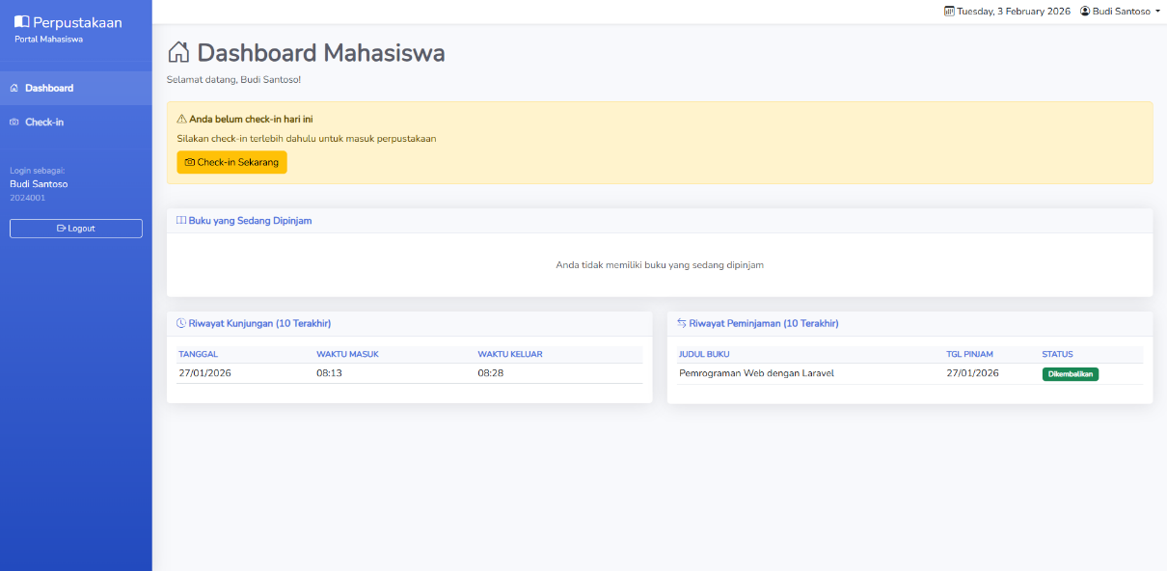

CHECK IN PERPUS (UPLOAD BUKTI KEDATANGAN)
